PENYELESAIAN PERSELISIHAN SENGKETA TANAH ANTARA MASYARAKAT KOTARIH DENGAN PIHAK PERUSAHAAN
PT. SRA KOTARIH KECAMATAN KOTARIH
KABUPATEN SERDANG BEDAGAI

SKRIPSI

OLEH :
IRMAWAN SUSASTRA
185114051

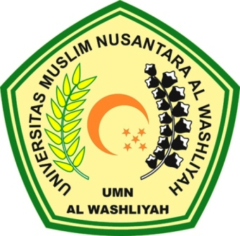

FAKULTAS HUKUM
PROGRAM STUDI ILMU HUKUM
UNIVERSITAS MUSLIM NUSANTARA AL WASHLIYAH
MEDAN
2023
PENYELESAIAN PERSELISIHAN SENGKETA TANAH ANTARA MASYARAKAT KOTARIH DENGAN PIHAK PERUSAHAAN
PT. SRA KOTARIH KECAMATAN KOTARIH
KABUPATEN SERDANG BEDAGAI

SKRIPSI

Diajukan untuk memperoleh Gelar Sarjana Hukum pada Program Studi Hukum Fakultas Hukum Universitas Muslim Nusantara Al-Wasliyah

OLEH :
IRMAWAN SUSASTRA
185114051

FAKULTAS HUKUM
PROGRAM STUDI ILMU HUKUM
UNIVERSITAS MUSLIM NUSANTARA AL WASHLIYAH
MEDAN
2023

